**Họ tên:** Đặng Minh Tuấn

**MSSV:** 20522106

**Lớp:** IT005.M15.2

**LAB 5**

*Kết quả tổng quát*

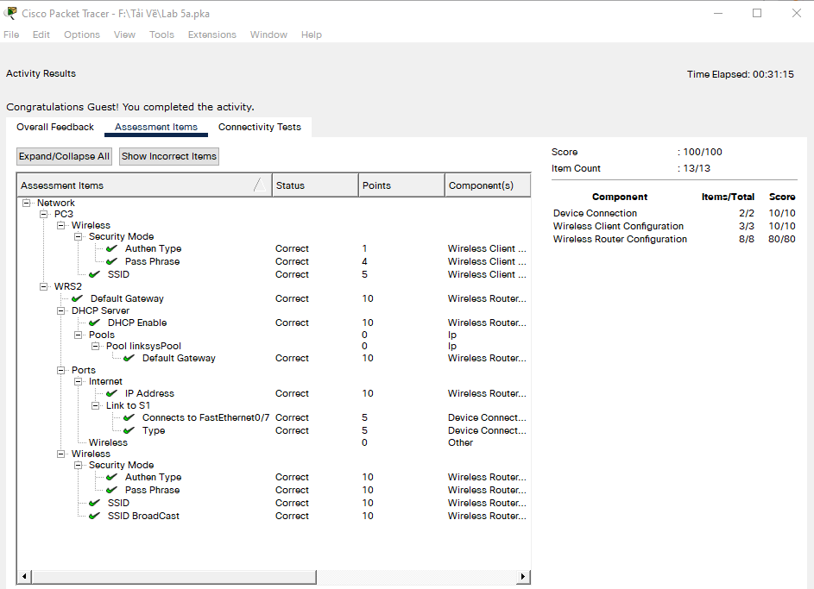

*Kết quả chi tiết*

2. Task 2: Cấu hình địa chỉ IP trên router

*Kết quả tổng quát*

*Kết quả chi tiết*

3. Task 3: Áp dụng chia địa chỉ IP

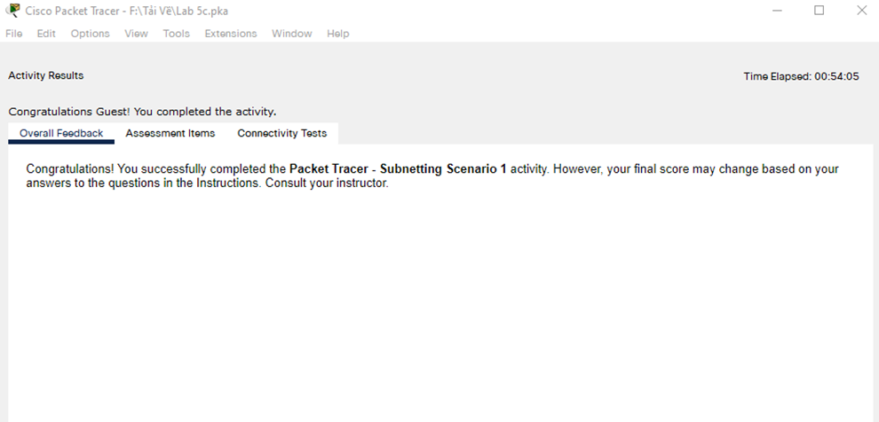

*Kết quả tổng quát*

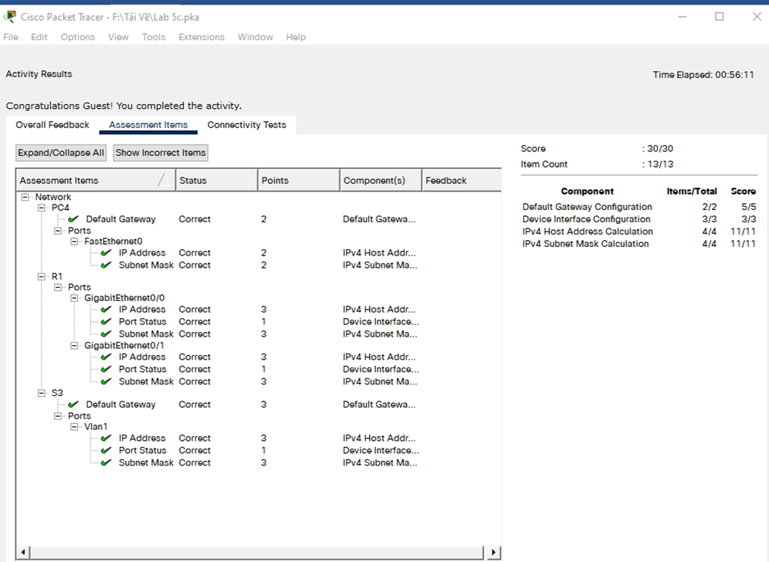

*Kết quả chi tiết*